**ĐẠI HỌC QUỐC GIA THÀNH PHỐ HỒ CHÍ MINH**

**TRƯỜNG ĐẠI HỌC KHOA HỌC TỰ NHIÊN, ĐHQG-HCM**

**KHOA CÔNG NGHỆ THÔNG TIN**

---o0o---

**BÁO CÁO**

**PROJECT 3:**

**HỆ ĐIỀU HÀNH**

**Thành viên nhóm MSSV**

Đỗ Phan Tuấn Đạt 22127057

Phạm Thành Đạt 22127064

Đỗ Đình Hải 22127095

Lê Hồ Phi Hoàng 22127123

Trần Nguyễn Minh Hoàng 22127131

**Lớp:** 22CLC02

**Môn học:** Hệ điều hành

**Học kỳ:** 2

**Năm học:** 2023-2024

# Mục lục

I. Mục lục 2

II. Môi trường làm việc 3

1. Môi trường làm việc: 3

2. Ngôn ngữ: 3

III. Cài đặt các class mới 3

1. Lớp PTable 3

2. Lớp PCB 3

IV. Cài đặt xử lý các system call mới 4

1. SC_Exec 4

2. SC_Join 4

3. SC_Exit 5

4. SC_CreateSemaphore 5

5. SC_Up 5

6. SC_Down 6

V. Chương trình minh họa 8

VI. Đóng góp 8

VII. Tài liệu tham khảo 8

# Môi trường làm việc

## Môi trường làm việc:

Visual Studio Code trên Ubuntu

## Ngôn ngữ:

C; C++

# Cài đặt các class mới

## Lớp PTable

* Được khai báo trong file ptable.h và cài đặt trong file ptable.cc
* Chức năng: dung để quản lý các tiến trình được chạy trong hệ điều hành.
* Lớp PTable bao gồm một mảng 1D có độ dài tối đa 10, thuộc kiểu con trỏ của đối tượng của lớp PCB. Mảng này dùng để lưu con trỏ đến các block tiến trình đang chạy.
* Hàm construct dùng để khởi tạo tiến trình đầu tiên, hàm destruct sẽ huỷ tất cả các tiến trình.
* Các hàm ExecUpdate, JoinUpdate, ExitUpdate dùng để xử lý logic cho các system call Exec, Join và Exit tương ứng.
* Hàm GetFreeSlot tìm ô trống trong bảng/mảng 1 chiều để lưu tiến trình mới.
* Hàm IsExists dùng để kiểm tra có tồn tại processID tham số không, có nghĩa là kiểm tra tiến trình được đưa vào có tồn tại không.
* Hàm Remove xoá process ID khỏi bảng/mảng khi tiến trình kết thúc.
* Hàm GetFileName trả về tên tiến trình.

## Lớp PCB

* Tượng trưng cho PCB (Process Control Block): Lưu thông tin để quản lý process.
* Một số thuộc tính quan trọng:
  + int pid: Định danh của tiến trình để phân biệt các tiến trình.
  + Thread* thread: Lưu tiến trình được nạp.
  + int parentID: id của tiến trìn cha.
  + FileName: Lưu tên của tiến trình.
  + 3 thuộc tính Semaphore: Để quản lý quá trình Join, Exit và nạp chương trình.
* Phương thức:
  + Hàm constructor khởi tạo các thuộc tính được đề cập ở trên, cùng với đó là giá trị của Semaphores. Ta gán giá trị ban đầu của joinSem và exitSem là 0, còn với mutex thì là 1. Vì joinSem và exitSem sẽ được sử dụng trong các thao tác chờ (JoinWait, ExitWait) và thao tác chạy (JoinRelease, ExitRelease) cho mục đích synchronization, còn mutex được dùng để đảm bảo mutual exclusion.
  + Hàm Exec: Hàm dùng để nạp tiến trình mới:
    - Tạo 1 tiến trình mới.
    - Gán các tham số pid, processID, parentID cho thread vừa tạo.
    - Gọi hàm Fork để chạy thread mới (được setup thông qua hàm MyStartProcess) cùng lúc với thread hiện tại.
  + Hàm IncNumWait và DecNumWait quản lý số processes đang trong hàng đợi.
  + Hàm SetFileName và GetFileName được sử dụng để gán và lấy tên file từ 1 process cụ thể.

# Cài đặt xử lý các system call mới

## SC_Exec

* Trước khi cài đặt system call Exec thì thêm đoạn code cài đặt Exec(char* name, int pid) ở lớp PCB và ExecUpdate(char* name) ở lớp Ptable
* Quá trình xử lý của system call Exec:
  + Đọc địa chỉ tên chương trình “name” từ thanh ghi r4.
  + Tên chương trình lúc này đang ở trong user space. Gọi hàm User2System đã được khai báo trong lớp machine để chuyển vùng nhớ user space tới vùng nhớ system space. Nếu bị lỗi thì báo “Không mở được file” và gán -1 vào thanh ghi 2.
  + Nếu không có lỗi thì gọi pTab-> ExecUpdate(name), trả về và lưu kết quả thực thi phương thức này vào thanh ghi r2.
  + Tăng program counter

## SC_Join

* Khai báo SC_Join trong ./userprog/syscall.h
* Cài đặt hàm JoinUpdate ở PTable
* Lưu đồ thuật toán:



## SC_Exit

* Khai báo SC_Exit trong ./userprog/syscall.h
* Cài đặt hàm ExitUpdate ở lớp PTable
* Lưu đồ thuật toán:

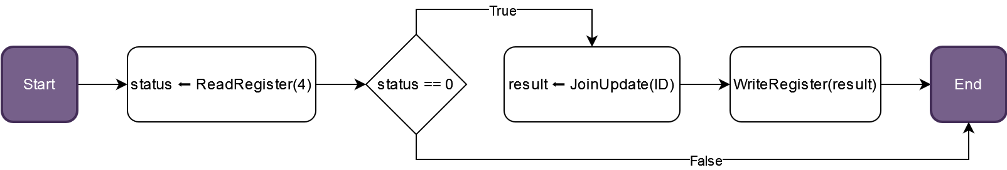

## SC_CreateSemaphore

* Khai báo SC_CreateSemaphore trong ./userprog/syscall.h
* Lưu đồ thuật toán:

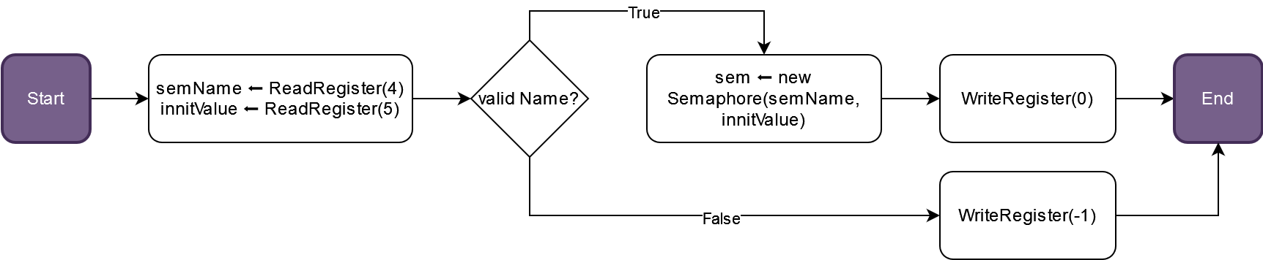

## SC_Up

* System call sử dụng lớp Stable để giải phóng tiến trình đang chờ.
* Khai báo SC_Up ở ./userprog/syscall.h.
* Cài đặt hàm Signal(char* name, int pid) ở lớp Stable, hàm signal() ở lớp Sem.
* Lưu đồ thuật toán:

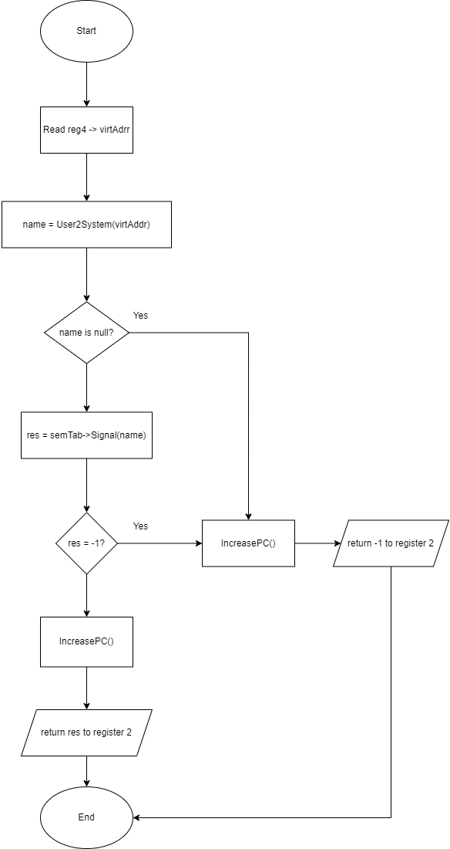

## SC_Down

* System call sử dụng lớp Stable để giải phóng tiến trình đang chờ.
* Khi báo SC_Down ở ./userprog/syscall.h.
* Cài đặt hàm Wait(char* name, int pid) ở lớp Stable, hàm wait() ở lớp Sem.
* Lưu đồ thuật toán:

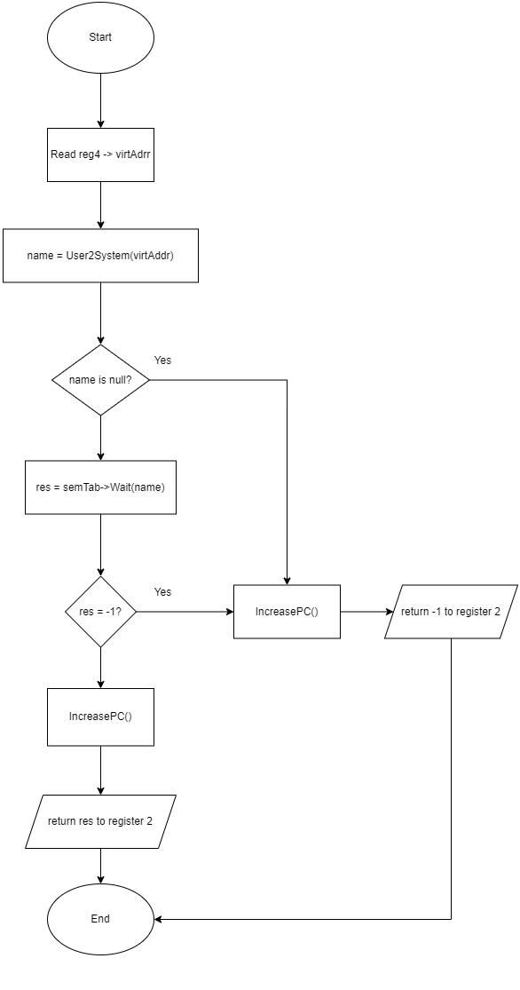

# Chương trình minh họa

# Đóng góp

|  |  |  |  |  |
| --- | --- | --- | --- | --- |
| Thành viên | MSSV | Công việc | Tỉ lệ (%) hoàn thành | Tổng đóng góp cho nhóm |
| Trần Nguyễn Minh Hoàng | 22127131 |  | 100% | 20% |
| Lê Hồ Phi Hoàng | 22127123 |  | 100% | 20% |
| Đỗ Đình Hải | 22127095 |  | 100% | 20% |
| Phạm Thành Đạt | 22127064 |  | 100% | 20% |
| Đỗ Phan Tuấn Đạt | 22127057 |  | 100% | 20% |

# Tài liệu tham khảo

* Slide tài liệu Hệ điều hành của thây Lê Viết Long, ĐHKHTN-ĐHQG HCM
* Source code nachos 3.4 cung cấp bởi thầy Lê Viết Long
* Các hướng dẫn cho đồ án 3 cung cấp bởi thầy Lê Viết Long:
  + Cac Lop Trong Project 3.docx
  + Constructor_Cua_AddrSpace.pdf
  + HuongDan_Project3.pdf
  + Seminar_HDH_Buoi3.pptx